Муниципальное бюджетное учреждение культуры
«Ижемская межпоселенческая библиотека»

Методико-библиографический отдел

«Есть имена,

и есть такие даты…»

Календарь знаменательных и памятных дат Ижемского района
на 2019 год

Ижма, 2018

Составители:
Рочева Н.Г. - заведующая методико-библиографическим отделом Ижемской МБС;
Канева Т.А. – ведущий методист Ижемской МБС.

Есть имена, и есть такие даты…: знаменательные и памятные даты Ижемского района на 2019 год. – Ижма, 2018.

Календарь содержит наиболее значимые памятные события и факты, отражающие общественно-политическую, социальную, научно-культурную жизнь Ижемского района, также юбилейные даты известных общественных деятелей внёсших большой вклад в развитие культуры, становление и развитие Ижемского района.
Издание представляет интерес для широкого круга читателей.

Календарь размещен на сайте МБУК «Ижемская МБС»: http://www.izhmambs.ru

400 лет – со дня открытия в Ижемской слободке таможни для сбора пошлин с провоза и продажи мехов проезжими торговыми людьми и местными охотниками (1619 г.)
- Источник:
- Историческая хроника. Республика Коми с древнейших времён. – Сыктывкар, 2002. – С.20.
290 лет – переселенцы из Ижемской слободки Яков Ипполитович Хозяинов и его сыновья основали деревню Гарево на реке Печоре (1729г.)
- Источники:
- Республика Коми: Энциклопедия. Т. 1. – Сыктывкар, 1997. – С.354.
- Жеребцов И.Л. Из истории расселения Ижемских коми по Ижмо-Печорскому краю: материалы к Коми респ. Семинару (Ижма, 5 июля 2007г.).- Сыктывкар, 2007.

185 лет – открытие приходского училища в Ижме, состоящего из одного класса (1834 г.)
- Источник:
- Хатанзейский Н.К. Ижма (история и современность) – Ижевск, 2010.-С.76.

170 лет – в селе Ижма оглашен благодарственный рескрипт президента Императорского Русского географического общества великого князя Константина Николаевича, в котором выражалась благодарность ижемцам за их помощь экспедиции Э. К. Гофмана (1849г.)
- Источник:
- Историческая хроника. Республика Коми с древнейших времён. – Сыктывкар: Коми книжное издательство, 2002. – С.51.

165 лет – со дня освящения новой каменной Благовещенской церкви в селе Сизябск (1854г.)
- Источник:
- Республика Коми: Энциклопедия. Т. 3. – Сыктывкар, 2000. – С.46.

155 лет – в августе 1864 года пароход «Печора», снаряженный известным купцом Михаилом Сидоровым, открыл историю печорского судоходства .
- Источник:
- Удивительная Республика Коми. – Сыктывкар: Коми республиканская типография, 2016. – С.22-23.
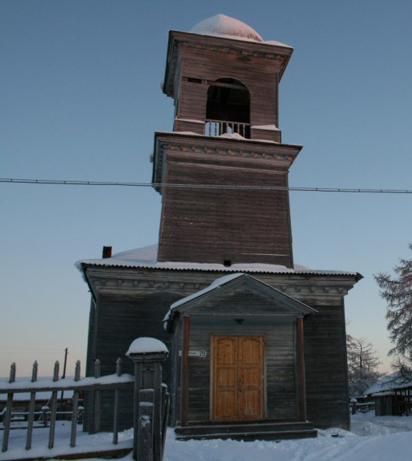
150 лет – со дня окончания строительства деревянной Трехсвятительской церкви в деревне Ласта (1869г.)
- Источник:
- Республика Коми: Энциклопедия. Т. 2. – Сыктывкар, 1999. – С.188.

145 лет – со дня окончания строительства деревянной Богородицкой церкви в селе Мощъюга (1874г.)
- Источник:
- Республика Коми: Энциклопедия. Т.2. – Сыктывкар, 1999. – С.300.

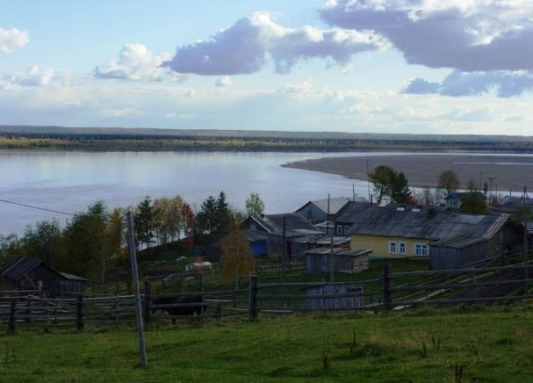
140 лет – со дня образования деревни Чика (1879г.)
- Источник:
- Республика Коми: Энциклопедия. Т.2. – Сыктывкар, 1999. – С.300.
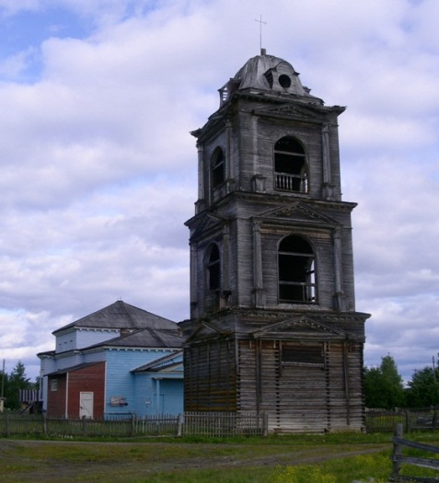
135 лет – со дня окончания строительства деревянной колокольни в селе Мощьюга (1884г.)
- Источник:
- Республика Коми: Энциклопедия. Т.2. – Сыктывкар, 1999. – С.300.

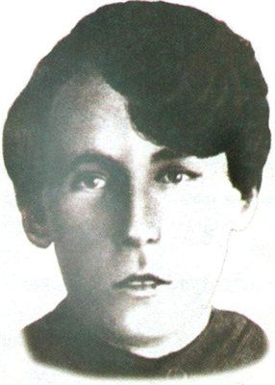
130 лет - в 1889 году родился Зыков Николай Иванович, организатор первого Совета крестьянских депутатов в Печорском крае (1889-27.05.1918 г.г.)
- Источник:
- Республика Коми: Энциклопедия. Т.1. – Сыктывкар, 1997. – С.465.
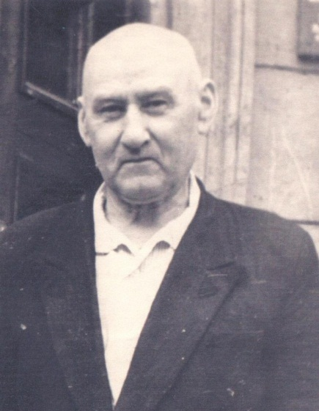
130 лет - родился Канев Ефим Никитич, уроженец д.Ласта, первый организатор советского здравоохранения в Ижмо-Печорском крае. (1889-1977 г.г.)
- Источник:

- Хатанзейский Н.К. На земле Ижемской: Очерк. – Сыктывкар: Коми книжное издательство, 1982. – С.77.

135 лет – со дня окончания строительства деревянной церкви в селе Няшабож (1884г.)
- Источник:
- Республика Коми: Энциклопедия. Т.2. – Сыктывкар, 1999. – С.346.

125 лет – отмечает Усть-Ижемская школа (1894 г.)

- Источник:

- Новый Север.- 2014.- 29 октября.

125 лет – со дня образования церковно-приходской школы в с.Няшабож. (1894 г.)

- Источник:

Новый Север. – 2014. – 8 октября.
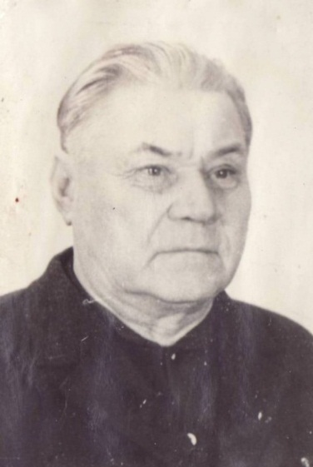
120 лет - 17 декабря 1899 году родился Терентьев Николай Андреевич, уроженец с.Краснобор, участник четырёх войн, учитель, краевед, журналист.
Автор самиздата «Печора в гражданской войне»
(17.12.1899 - 18.06.1977 г.г.)

- Источники:
- Книга Памяти Ижемского района Республики Коми.Т.1.-Ижевск, 2009.- С.400.
- Хатанзейский Н.К. Люди Ижемского края.- Ижевск,2014.- С.117-119.

115 лет - 25 сентября 1904 году родился Бабушкин Александр Иванович, уроженец д. Бакур, видный коми ученый-экономист. Автор научных трудов по проблемам экономики Коми автономной области и Большеземельской тундры (25.09.1904-12.08.1862 г.г.)
- Источник:
- Республика Коми: Энциклопедия. Т.1. – Сыктывкар, 1997. – С.241.
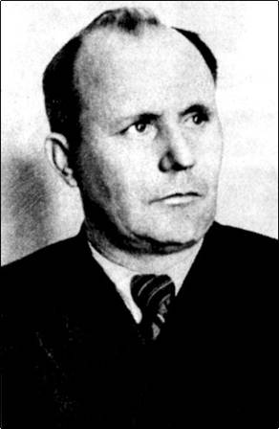
110 лет – 23 января 1909 родился Рочев Яков Митрофанович, коми писатель. Революционная история Ижемского края первых десятилетий XX в. положена в основу его романной трилогии «Кык друг» (1939), «Изьва гызьő» (1959), «Му вежőм» (1967). (23.01.1909-03.09.1977 г.г.)
- Источник:
- Республика Коми: Энциклопедия. Т.2. – Сыктывкар, 1999. – С.560.

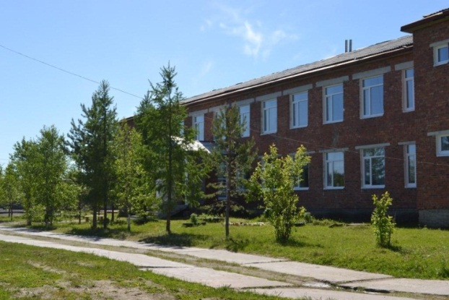
110 лет - со дня открытия Кельчиюрской школы (31.10.1909 г.)
- Источник:
- Новый Север.- 2014. – 29 октября.

110 лет – со дня открытия в Ижме, по инициативе А. В. Журавского, полярной станции, занимающейся естественно – научными наблюдениями (1909г.)
- Источник:
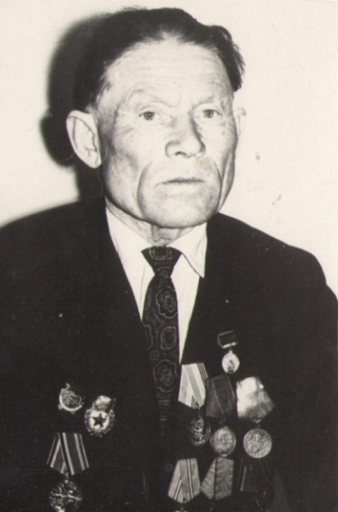
- Историческая хроника. Республика Коми с древнейших времён. – Сыктывкар, 2002. – С.76.
105 лет – со дня рождения Чупрова Ивана Ивановича, уроженца с.Кипиево, потомственного оленевода, бригадира оленеводческой бригады кипиевского колхоза. В Большеземельской тундре называли его «академиком тундры». Он занесён в «Почётную книгу Всесоюзной сельскохозяйственной выставки» (1939). (1915-27.09.1988 г.г.)
- Источники:

- Хатанзейский Н.К. Люди Ижемского края.- Ижевск, 2014.- С.67-70.
-Новый Север.- 2014. – 22 октября.

105 лет – со дня организации Красноборского потребительского общества (1914г.)
- Источник:
- Историческая хроника. Республика Коми с древнейших времён. – Сыктывкар, 2002. – С.81.
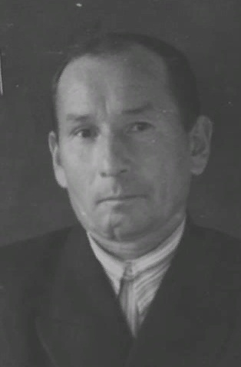
100 лет - 25 ноября 1919 года родился Филиппов Иван Александрович, уроженец с.Ижма, участник Великой Отечественной войны, краевед. Двадцать семь лет он посвятил библиотечному делу. После выхода на пенсию 8 лет возглавлял районный историко-краеведческий музей. Награжден орденом Отечественной войны первой и второй степени, медалями, несколькими почетными грамотами, «Отличник культпросветработы» (25.11.1919-01.09.2000 г.г.)
- Источники:
- Память о войне длиною в жизнь. Воспоминания фронтовиков Республики Коми. Т.1.- Ухта: Ухтинский государственный технический университет, 2015.-С.120.
- Новый Север.- 2014.- 3 декабря.

100 лет – со дня трагических событий в Ижме и Припечорье - массовый расстрел мирного населения, обвинённых в пособничестве врагам советской власти, в т. ч. женщин и детей (1919 г.)
- Источник:
- Историческая хроника. Республика Коми с древнейших времён. – Сыктывкар, 2002. – С.96.

95 лет – в с.Ижма Печорского района организован ветеринарно- бактериологический институт с тремя ветеринарными эпизоологическими отрядами. Возглавил институт профессор Т.М.Мануйлов.
- Источник:
- Хатанзейский Н.К. Ижма (история и современность). – Ижевск, 2010. – С.28-29.
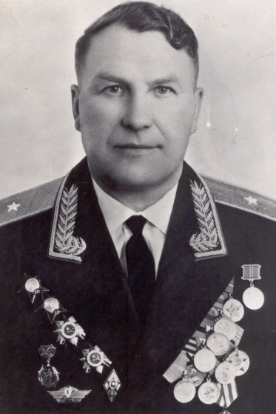
95 лет - 1 января 1924 года родился Филиппов Василий Ионикиевич, уроженец с.Ижма, советский военоначальник, генерал-лейтенант (1980). (01.01.1924-07.01.1988 г.г.)
- Источники:
- Республика Коми: Энциклопедия. Т.3. – Сыктывкар, 2000. – С.247.
- Хатанзейский Н.К. Ижма (история и современность).- Ижевск, 2010.- С.39.

95 лет – библиотеке с.Бакур. Основана 1924 году.
- Источник:
- Муниципальные публичные библиотеки Республики Коми: Справочник-путеводитель.-Сыктывкар, 2003.- С.69.

95 лет - со дня основания коми – ижемцами селения Краснощелье на Кольском полуострове (1924 г.)
- Источник:
- Историческая хроника. Республика Коми с древнейших времён. – Сыктывкар, 2002. – С.112.
90 лет – со дня образования Ижемского района
с центром в с.Ижма (15.07.1929 г.)

- Источник:
- Республика Коми: Энциклопедия. Т.2. – Сыктывкар, 1999. – С. 14.
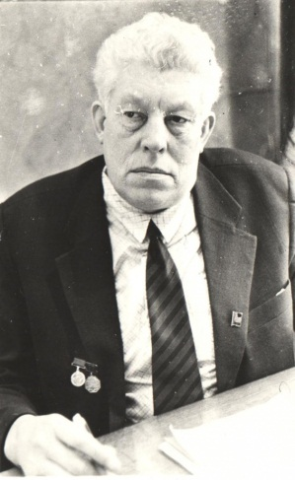
90 лет – 24 декабря 1929 года родился Терентьев Данил Александрович, уроженец с.Бакур, организатор сельскохозяйственного производства. Кавалер орденов Дружбы народов и Трудового Красного Знамени, заслуженный работник народного хозяйства Коми АССР, почетный гражданин Ижемского района. Его имя внесено в книгу «Лучше люди России» (24.12.1929-17.03.2005 г.г.)

- Источник:
- Хатанзейский Н.К. Люди Ижемского края.- Ижевск,2014.- С.60- 63.

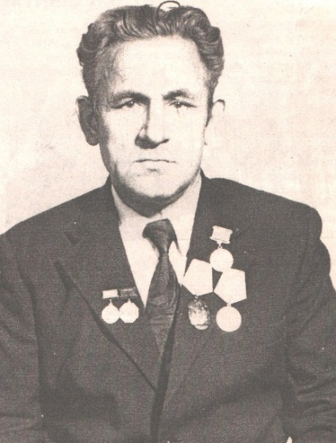
90 лет - 25 ноября 1929 года родился Семяшкин Осман Михайлович, уроженец с.Брыкаланск, организатор сельскохозяйственного производства. Кавалер ордена «Знак Почета», Заслуженный работник Республики Коми (25.11.1929-27.03.1995 г.г.)
- Источники:
- Хатанзейский Н.К. Люди Ижемского края.- Ижевск,2014.- С.47- 49.
- Новый Север.-2014.-18 июня.

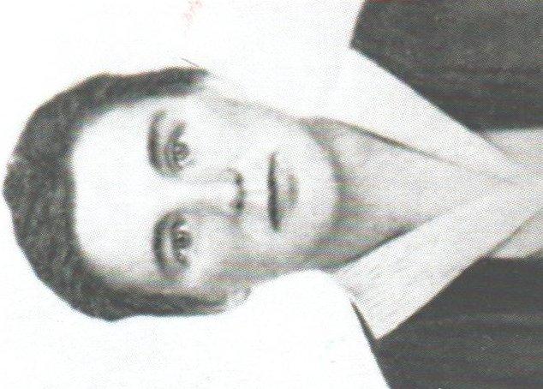
85 лет – 1 октября 1934 года родилась Валейская Пелагея Ермолаевна, уроженка с.Мохча, передовик сельского производства. Доярка колхоза «Власть Советов» - совхоза « Ижемский» - «Мохченский». Депутат Совета Национальностей Верховного Совета СССР VI созыва (1962-1966) от Ижемского избирательного округа № 478 (01.10.1934-31.10.2007 г.г.)
- Источник:
- «Памятуя лишь о благе и пользе России…»:представители Коми края в российском парламенте /Под ред. И.Ю.Моисеевой, Е.А.Пестовской - Сыктывкар, 2014.-С.115.
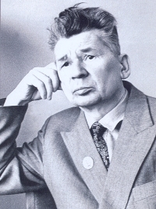
85 лет – 1 января 1934 года родился Попов Владимир Александрович, коми поэт, уроженец с. Брыкаланск (01.01.1934 - 07.02.1995 г.г.)
- Источники:
- Республика Коми: Энциклопедия. Т.2. – Сыктывкар, 1999. – С. 485.
- Хатанзейский Н.К. Ижма (история и современность).- Ижевск: КнигоГрад, 2010.-С.119.

85 лет – со дня открытия в с. Мохча педагогического техникума, Печорского, как он тогда назывался. Позднее техникум был переименован в училище (1934 г.)
- Источник:
- Печорское – Мохченское педагогическое училище 1934 – 1947 годы.– Ижма, 1989.– 20 с.

85 лет – со дня организации Ижемского леспромхоза (1934 г.)
- Источник:
- Историческая хроника. Республика Коми с древнейших времён. – Сыктывкар, 2002. – С.142.

85 лет – со дня проведения радио в Ижме (1934 г.)
- Источник:
- Новый Север. – 1994. – 13 января.

85 лет - в п. Щельяюр организованы шестимесячные курсы медсестер, преобразованные в двухгодичную школу (1934г.)
- Источник:
-Колыбель речного флота Печоры: Щельяюру 250.- Щельяюр,2003.-С.11.
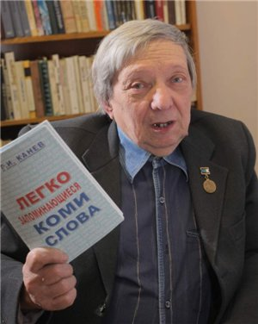
85 лет – со дня рождения Канева Геннадия Ивановича, уроженеца д. Ласта, – краеведа, автора популярной брошюры на коми языке «Лöсьыдлуна керка керем» («Как построить хороший дом»), памятки «Плотник – отличная специальность». В 2010 году вышли новые издания автора – «Неизвестный великий древнейший народ (коми)», «Ономастическая ретроспектива коми».

- Источник:
- Сивкова А. Инженер человеческих душ //Республика. – 2012. – 10 февр.

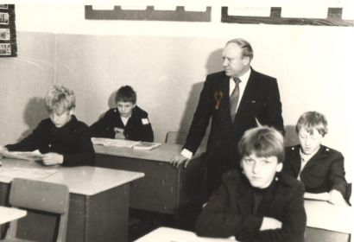
80 лет - 27 октября 1939 года родился Канев Виталий Фёдорович, учитель Мошъюгской восьмилетней школы, директор Усть-Ижемской школы, зав. отделом пропаганды, второй секретарь Ижемского РК КПСС, председатель Ижемского РИК в 1978-1984 г.г. Директор школы-интерната в Ижме, признанной образцовой. Удостоен звания «Заслуженный учитель школ РК» (27.10.1939-10.07.2011 г.г.)
- Источник:
- Хатанзейский Н.К. Ижма (история и современность).- Ижевск: КнигоГрад, 2010.-С.119.
80 лет - 15 марта 1939 года родился Канев Виктор Фёдорович (сын оленеводов-ижемцев, вырос в тундре), учёный – профессор, доктор педагогических наук, зав. кафедрой МОТП, академик Международной Академии наук педагогического образования, Заслуженный учитель школы Коми АССР, Заслуженный работник высшей школы РФ, член Союза Мастеров традиционных ремесел РК, руководитель научного совета Коми ремесленной палаты (15.03. 1939 – 10.09.2008 г.г.)
- Источник:
- Республика Коми: Энциклопедия. Т.2. – Сыктывкар, 1999. – С. 59.
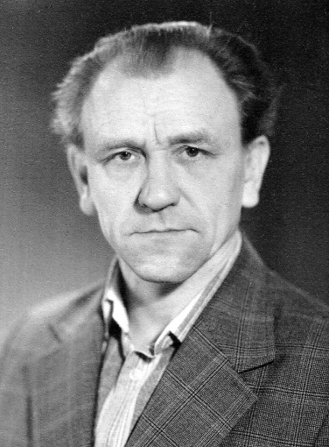
80 лет - 2 января 1939 году родился Алексюк Владимир Николаевич, уроженец пос.Щельяюр, ученый –математик, кандидат физ.-математических наук (1966), доцент (1969), профессор (1995).
(02.01.1939-05.09.2018 г.г.)
- Источник:
- Республика Коми: Энциклопедия. Т.1. – Сыктывкар, 1997. – С. 223.
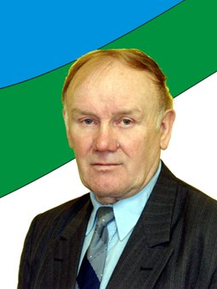
80 лет – 4 декабря 1939 года родился Степан Степанович Пантелеев, один из первых энтузиастов развития лыжного спорта в Ижемском районе. В 1963 – 1968 годах работал в Мощъюгской восьмилетней школе, сначала учителем, а потом директором школы. На общественных началах вёл секцию по лыжным гонкам. Заслуженный работник Республики Коми (2006), Почётный работник физической культуры Республики Коми (2011).
- Источник:
- Новый Север. – 2014. – 3 декабря.
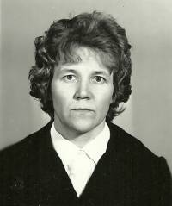
80 лет – 25 июля 1939 года родилась Чупрова Валентина Александровна, учитель математики Ижемской школы, ветеран педагогического труда, Заслуженный учитель Коми АССР (25.07.1939 - 16.08.2017)
- Источник:
- Новый Север.- 2014.- 26 июля.

80 лет – со дня организации колхозно – совхозного театра в Ижме. Художественным руководителем театра был В.П. Выборов (1939 г.)
- Источники:
- Республика Коми: Энциклопедия. Т.2. – Сыктывкар, 1999. – С.96.
- Хатанзейский Н.К. Ижма (история и современность).- Ижевск: КнигоГрад, 2010.-С.32-33.

80 лет – Указом Президиума Верховного Совета Коми АССР Ижемский район разделён на Ижемский и Ухтинский районы (15. 04. 1939г.).
- Источник:
- Историческая хроника. Республика Коми с древнейших времён. – Сыктывкар, 2002. – С.161.

75 лет – со дня открытия гужевого движения по дороге Ижма - Ираёль
(1944 г.)

- Источник:
- Историческая хроника. Республика Коми с древнейших времён. – Сыктывкар, 2002. – С.179.
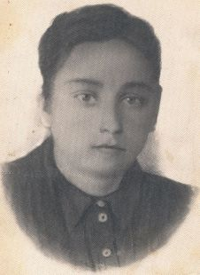
75 лет – со дня присвоения звания Героя Советского Союза Александру Ефимовичу Чупрову (13.09.1944 г.)
- Источник:
- Республика Коми: Энциклопедия. Т.3 . – Сыктывкар, 2000. – С.292.

75 лет – Койинской средней общеобразовательной школе (1944г.)

- Источник:

- Новый Север.-2014.-26 марта.

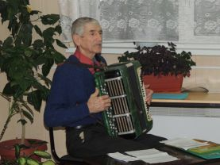
75 лет – 13 мая 1944 года родился Рочев Юрий Тимофеевич, уроженец с.Сизябск, поэт, композитор, двухкратный рекордсмен Коми АССР и РСФСР по лёгкой атлетике, чемпион Коми по летнему многоборью и двухкратный чемпион Республики по зимним видам спорта, Почётный гражданин Ижемского района, Заслуженный работник Республики Коми (2017 г.)
- Источники:
- Новый Север.- 2014.- 11 июня.
- Новый Север.- 2007.- 24 января.
- Новый Север.- 2011.- 10 сентября

70 лет – библиотеке с.Кипиево. Основана в 1949 г.
- Источник:
- Муниципальные публичные библиотеки Республики Коми: Справочник-путеводитель.-Сыктывкар, 2003.- С.73.

70 лет – 27 декабря 1949 года родился Братенков Николай Терентьевич, Глава Администрации Ижемского района (1993-1999 гг.), Глава администрации МО «Ижемский район» (2003-2007 гг.). Активный общественник: координатор Комитета спасения Печоры по Ижемскому району, член президиума МОД «Изьватас». Имеет звание «Заслуженный работник Республики Коми» (27.12.1949 г.).
- Источник:
- Хатанзейский Н.К. Ижма (история и современность).- Ижевск, 2010.-С.169-171.

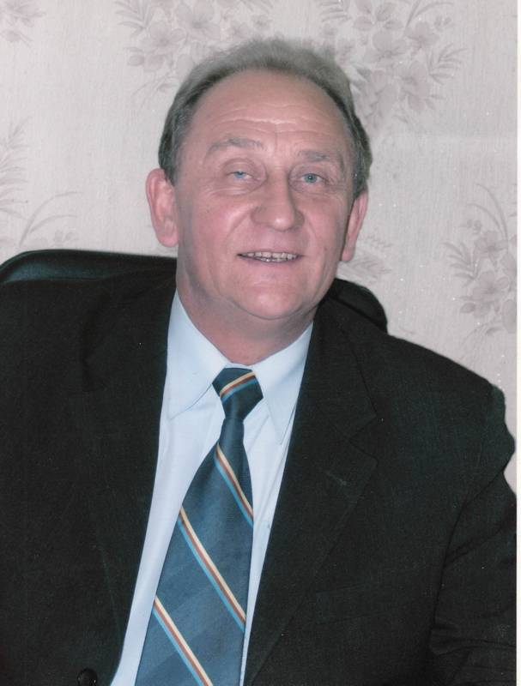
70 лет – 24 апреля 1949 года родился Сметанин Александр Франсович, уроженец с.Кельчиюр, кандидат исторических наук, доцент, заслуженный работник Республики Коми, директор ИЯЛИ КНЦ УрО РАН (1996-2010), общественный деятель (24.04.1949 - 6.12.2010 г.г.)
- Источники:
- Город Сыктывкар: Энциклопедия. - Сыктывкар, 2010.- С. 263.
- Республика Коми: Энциклопедия. Т.3. – Сыктывкар, 2000. – С.57.
- Новый Север.- 2014.-23 апреля.

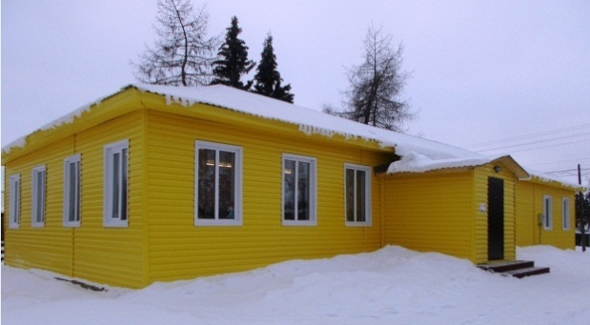
70 лет – Ижемской детской библиотеке. Основана в 1949 г.
- Источник:
- Муниципальные публичные библиотеки Республики Коми: Справочник-путеводитель.-Сыктывкар, 2003.- С.67.
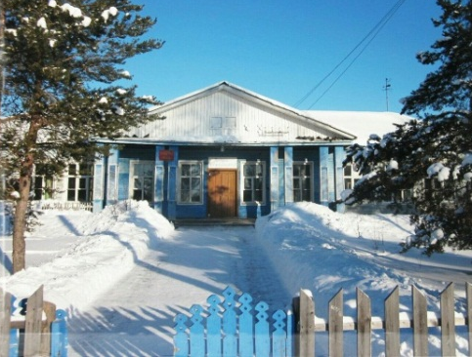
65 лет – отмечает МБОУ «Томская СОШ» (1954г.)
- Источники:
- Новый Север.-2014.- 9 апреля.
- Новый Север.-2014.- 12 февраля.

60 лет – со дня объединения сельсоветов Сизябского и Бакуринского – в Сизябский, Мохченский и Гамский – в Мохченский (02.03.1959 г.)

- Источник:
- Историческая хроника. Республика Коми с древнейших времён. – Сыктывкар, 2002. – С.217.

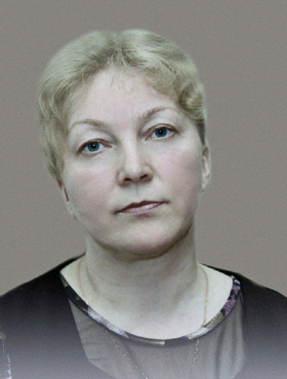
55 лет – 11 января 1964 года родилась Втюрина Людмила Зарниевна (Зарни Люся), уроженка с.Кельчиюр, коми писательница. Член Союза писателей России с 2015 года. Лауреат Государственной премии Правительства Республики Коми в области культуры и искусства (2006). Награждена памятной медалью «Патриот России» Российским государственным военным историко-культурным центром при Правительстве Российской Федерации (2008). (1964 г.)
- Источник:
- Писатели Коми: биобиблиографический словарь. Т.1.- Сыктывкар: Анбур, 2017.-С.192-198.
50 лет – со дня введения в постоянную эксплуатацию дизель - электростанции в с. Ижма (октябрь 1964г.)
- Источник:
- Историческая хроника. Республика Коми с древнейших времён. – Сыктывкар, 2002. – С.229.
50 лет – в 1969 году открыта Ижемская детско-юношеская спортивная школа.
- Источник:
- Хатанзейский Н.К. Ижма (история и современность).- Ижевск,2010.- С.97.

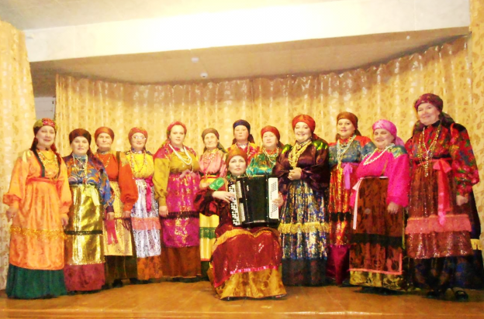
45 лет – со дня основания самобытного фольклорного коллектива «Шőвк тугъяс» д.Гам. (23 ноября 1974 г.)
- Источник:
- Новый Север. – 2014.- 3 декабря.

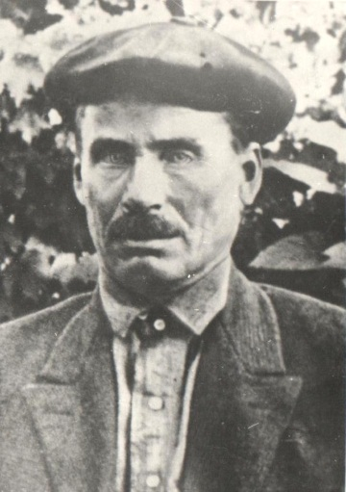
45 лет - одна из улиц в с. Ижма названа именем Гавриила Прокопьевича Семяшкина, Героя Труда РСФСР (1974г.)
- Источник:
- Республика Коми: Энциклопедия. Т.3. – Сыктывкар, 2000. – С.38.

40 лет – со дня организации в Ижме авиаметеорологической станции
(1979 г.)
- Источник:
- Историческая хроника. Республика Коми с древнейших времён. – Сыктывкар, 2002. – С.264.

30 лет – в сентябре 1989 года решением конференции жителей Припечорья создан Комитет спасения Печоры (ОКСП). Общественная организация, осуществляющая свою деятельность в бассейне р. Печора. С 1989 и по настоящее время Комитет спасения Печоры издаёт ежемесячную газету «Экологический вестник».
- Источники:
- Республика Коми: Энциклопедия. Т.2. – Сыктывкар, 1999. – С.124 - 125.
- Новый Север.-2014.- 8 октября.

25 лет – в 1994 году на рынке Ижемского района начала свою деятельность торговая сеть «Пера».

- Источник:
- Новый Север.- 2014.-26 июля.

10 лет – в с. Ижма состоялось открытие спортивно-оздоровительного комплекса (10.02.2009г.)
- Источник:
- Хатанзейский Н.К. Ижма (история и современность).- Ижевск: КнигоГрад.-2010.-С.112.
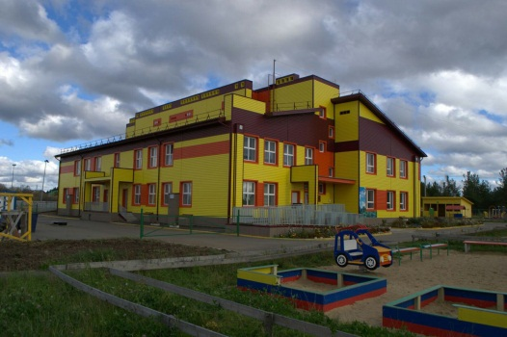
5 лет – открытие нового детского сада на 120 мест в с.Ижма (МБОУ «Детский сад №2) (декабрь, 2014 г.)
- Источник:
- Новый Север.- 2014. – 27 декабря.

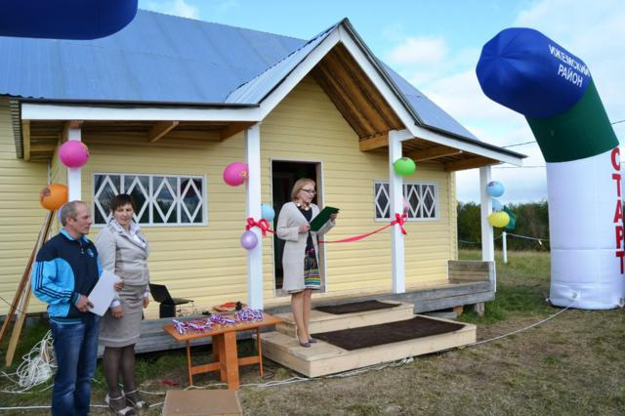
5 лет – в д. Варыш открылась лыжная база (2014 г.)
- Источник:
- Новый Север.- 2014.- 10 сентября.

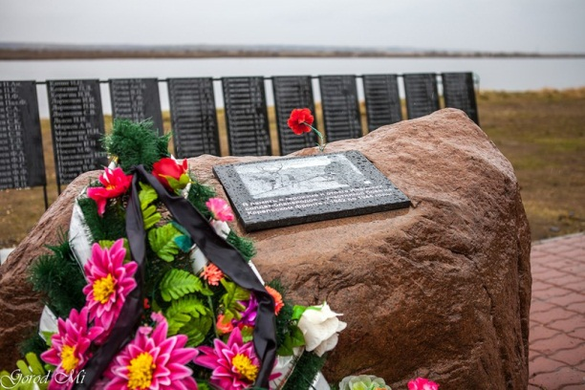
5 лет – 1 августа 2014 года в парке отдыха с.Ижма на берегу р.Ижма состоялось торжественное открытие камня памяти воинам-оленеводам (2014)
- Источник:
- Новый Север.- 2014.- 6 августа.

